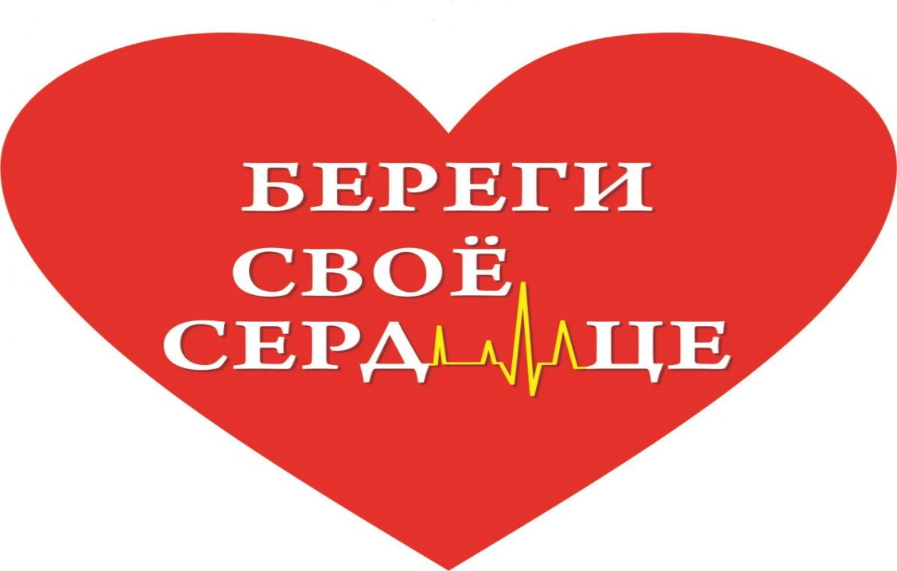
«Береги свое сердце!»
1 августа 2023 года специалисты ОГБУЗ «Центр общественного здоровья и медицинской профилактики города Старого Оскола» в рамках месячника «Биение сердца – ритм здоровья» на базе МБУ «Зеленстрой» провели с работниками учреждения тематическую встречу: «Береги свое сердце» и поговорили о тот, что здоровое сердце исключает ограничения в повседневной жизни и трудовой деятельности, связанные с физическими нагрузками, позволяет заниматься различными видами спорта, дает возможность ощутить все радости бытия. Присутствующие узнали информацию об опасности распространения сердечно-сосудистых заболеваний, тактику принятия профилактических мер для уменьшения риска их возникновения. Это отказ от употребления табака и алкоголя, ведение активного образа жизни, отказ от вредной пищи и как нужно питаться, чтобы сердце правильно работало. Медицинские работники рекомендовали своевременно проходить диспансеризацию и профилактические осмотры. В заключение мероприятия присутствующим были даны советы и рекомендации: своевременно обращаться к врачу, чтобы измерить артериальное давление, определить уровень холестерина и сахара, вес, индексы массы тела и соотношение «объема талии / объем бедер» и беречь свое сердце от болезней и невзгод.

Отдел коммуникационных и общественных проектов
ОГБУЗ «Центр общественного здоровья и медицинской профилактики города Старого Оскола»
врач-методист Иванова О.Г.

